1.甘肃省酒泉市阿克塞县污水处理厂, 620900000083

企业端无进口监控点，环保端正常。

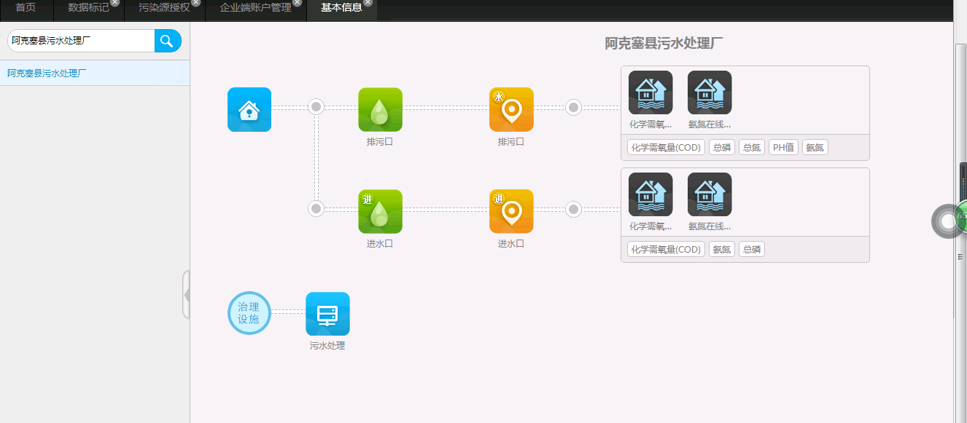

环保端

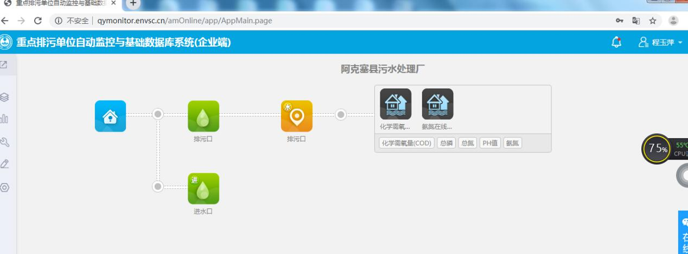

企业端